
ALUNO (A): ________________________________________ DATA: 27 / 08 / 2020.
PROFESSORA: _____________________________________ MATERNAL I
- AJUDE A IARA! PINTE O ESPELHO MAIOR E FAÇA UM X NO MENOR:
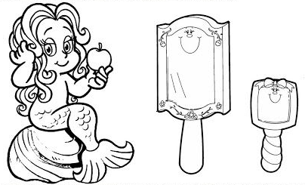
- RECORTE DE REVISTAS E COLE A LETRA INICIAL DO SEU NOME, DENTRO DO ESPELHO DA IARA:


